«Ομαδομαζέματα, θαλασσομαντέματα».
Υλικό για την ανάπτυξη κοινωνικών και προσωπικών δεξιοτήτων μέσα στην τάξη.
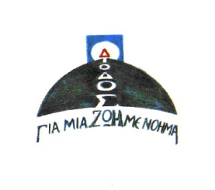
Κέντρο Πρόληψης των Εξαρτήσεων και Προαγωγής της Ψυχοκοινωνικής Υγείας «Δίοδος»
Σε συνεργασία με τον ΟΚΑΝΑ.
Το παρόν υλικό χρηματοδοτήθηκε από την Περιφέρεια Νοτίου Αιγαίου.

Αγαπητέ Καπετάνιε,
Το «Ομαδομαζέματα-Θαλασσομαντέματα» που κρατάς στα χέρια σου, είναι στην πραγματικότητα ένα «ταξίδι». Προσκάλεσε την ομάδα σου σ’ αυτό, προετοίμασέ την μιλώντας της για σένα και γι αυτό που θα ακολουθήσει.
Είσαι έτοιμος/η να σαλπάρεις και αναζητάς το πλήρωμά σου. Σήμερα, θα τους μιλήσεις για τον προορισμό και τους σταθμούς του ταξιδιού. Ο χάρτης του ταξιδιού ξεδιπλώνεται και εσύ αναφέρεις τα νησιά που θα επισκεφτείτε. Ίσως δεν προλάβετε να τα επισκεφτείτε όλα, μα θα έχετε την ευκαιρία να ξαναταξιδέψετε, αν το θελήσετε. Η διαδρομή σας κάθε φορά είναι τυχαία μα πάντα ξεκινάει απ το Νησί του Σήμερα, με τελικό προορισμό το Νησί των Θησαυρών.
Τα ονόματα των νησιών που θα επισκεφτείτε είναι παράξενα, θυμίζουν τον άνθρωπο, τον εαυτό του και τον κόσμο του. Κάθε φορά που επισκέπτεστε ένα νησί, θα πρέπει να ξέρει το πλήρωμα ότι το εισιτήριο για να «αγκυροβολήσουν» για λίγο, είναι να ακολουθήσουν τα παιχνίδια-δραστηριότητες τις οποίες θα σας υποβάλλουν οι «οικοδεσπότες» προκειμένου να γνωρίσετε κάτι απ την ταυτότητα του νησιού.
Γι αυτό, το πλήρωμα χρειάζεται να γνωρίζει εξαρχής πως η συμβολή του στο «ταξίδι» είναι η αυτοδιάθεσή του, ώστε να μη βάλει σε «σοβαρούς κινδύνους» την διαδικασία.
Πρόκειται για ταξίδι που περνά μέσα απ τον καθένα σας και ανάμεσά σας. Ίσως κανείς δεν το καταλαβαίνει εύκολα στην αρχή, αλλά αξίζει τον κόπο γιατί τα νησιά μας θυμίζουν το Μεγάλωμά μας, με αυτά πλουτίζει ο εαυτός μας και οι σχέσεις μας.
Καλό Ταξίδι!
Η ομάδα του Κέντρου Πρόληψης «Δίοδος»

«Ομαδομαζέματα, θαλασσομαντέματα».

Υλικά: χάρτης - ταμπλό παιχνιδιού, πιόνια διαφορετικών χρωμάτων, κάρτες νησιών, 2 ζάρια, αυτοκόλλητες χρωματιστές βούλες, διάφορες εικόνες για αναπαράσταση, χαρτάκια “post-it”, χαρτοταινία.

Σκεπτικό του παιχνιδιού
Η εμπειρία μας από παρεμβάσεις στην τάξη, έχει δείξει πως τα παιδιά μπορούν να λειτουργήσουν καλύτερα σε ένα πλαίσιο σαφές , με στόχο και καθορισμένα βήματα, ειδικά αν η δραστηριότητα είναι ευχάριστη. Επιπλέον όταν οι οδηγίες έχουν ξεκάθαρο νόημα , αυξάνεται η συμμετοχή όλων. Η κάθε δραστηριότητα μπορεί να αξιοποιηθεί και ως ερέθισμα για συζήτηση με την ομάδα της τάξης οποιαδήποτε στιγμή θεωρεί κατάλληλη ο/η εκπαιδευτικός.
Τα συμπλέγματα νησιών είναι χωρισμένα σύμφωνα με τις εξής κατηγορίες:
α. «ο εαυτός μου, ο κόσμος μου».
β. «εμείς , μέρος του κόσμου».
γ. «παρόν-μέλλον , οι στόχοι μου».
Πιο αναλυτικά το παιχνίδι επιδιώκει:
Α. Την ανάδειξη της συνεργασίας ως σημαντικής αρχής και την ανάπτυξη κοινωνικών και προσωπικών δεξιοτήτων, αξιοποιώντας τις δραστηριότητες.
Β. Να έχει ο/η εκπαιδευτικός στα χέρια του ένα δομημένο υλικό που να μπορεί να αξιοποιεί χωρίς να επαναλαμβάνεται, εφόσον η δομή είναι τέτοια που επιτρέπει να γίνονται διαφορετικά «ταξίδια» κάθε φορά. Επίσης ο εκπαιδευτικός μπορεί να ανανεώνει το παιχνίδι αλλάζοντας το γρίφο, τις εικόνες αναπαράστασης, τα χαρακτηριστικά των ομάδων στο Νησί της διαφορετικότητας κ.ά. Ο χρόνος ολοκλήρωσης του παιχνιδιού υπολογίζεται σε 2 διδακτικές ώρες όταν υλοποιείται από στελέχη πρόληψης, όμως η δομή του παιχνιδιού είναι τέτοια που να επιτρέπει κάθε φορά να υλοποιείται ανάλογα με τον διαθέσιμο χρόνο.
γ. Να αφήσει χώρο στα παιδιά για αυτοέκφραση και ανάληψη ρόλων και καθηκόντων.
Για την δημιουργία του παιχνιδιού συνεργάστηκε η διεπαγγελματική ομάδα του Κέντρου Πρόληψης «Δίοδος» (Mαρίνου Ιωάννα, Κρητικού Σωτηρία, Στογιάννης Σπύρος, Φτάκα Μαρία, Άννα Χατζηνικήτα). Ευχαριστούμε θερμά την Περιφέρεια Νοτίου Αιγαίου και ιδιαίτερα το Τμήμα Κοινωνικής Μέριμνας για την υποστήριξή τους, χωρίς την οποία δεν θα μπορούσε να υλοποιηθεί το υλικό αυτό. Επίσης τον κ. Τσαντιράκη Γεώργιο (Ψυχολόγο) για την πολύτιμη βοήθειά του.

Οδηγίες παιχνιδιού:

Πριν ξεκινήσει το παιχνίδι διαμορφώνεται κατάλληλα η αίθουσα ώστε να υπάρχει χώρος για τις δραστηριότητες. Η προετοιμασία για κάποιες είναι απαραίτητη οπότε και φροντίζουμε να έχει τοποθετηθεί από πριν η χαρτοταινία -«γέφυρα» στο πάτωμα, καθώς και ένα χαρτόνι στον τοίχο με θέμα: «τα ταλέντα της ομάδας», που θα συμβολίζει το «βωμό της αυτοεκτίμησης».
Τα παιδιά χωρίζονται σε 3 ομάδες με τον τρόπο που περιγράφεται στο «Νησί του Σήμερα». Κάθε ομάδα επιλέγει ένα νησιωτικό σύμπλεγμα κι ένα πιόνι του αντίστοιχου χρώματος. Η ομάδα ορίζεται και ως «οικοδεσπότης» στα νησιά του συμπλέγματος και ως τέτοια, περιγράφει κάθε φορά την οδηγία της κάρτας στις υπόλοιπες ομάδες .
Σε κάθε νησί αντιστοιχεί μια κάρτα οδηγιών με έναν αριθμό. Οι οδηγίες της πρώτης κάρτας δίνονται από τον εκπαιδευτικό-«καπετάνιο». Πρώτη ξεκινάει η ομάδα που θα βρει τον πρώτο γρίφο από «το Νησί του Σήμερα». Η πρώτη ομάδα ρίχνει τα ζάρια και οδηγείται στο νησί που αντιστοιχεί στη ζαριά που έφερε. Τότε η ομάδα- «οικοδεσπότης», διαβάζει την οδηγία (δραστηριότητα) που αντιστοιχεί σ αυτό το νησί και όλες οι ομάδες εκτελούν τη δραστηριότητα. Αν η ομάδα-οικοδεσπότης φέρει ζαριά που αντιστοιχεί σε νησί του συμπλέγματός της , τότε ξαναρίχνει τα ζάρια ώστε να μεταβεί σε σύμπλεγμα νησιών άλλου χρώματος. Συνεχίζουν οι ομάδες με τη σειρά.
Σε κάθε νησί με την ολοκλήρωση της δραστηριότητας, δίνεται ένας γρίφος από την «ομάδα-οικοδεσπότη» σε όλα τα παιδιά. Όποιο παιδί βρει το γρίφο, κρατά την κάρτα ως «θησαυρό» μαζί του μέχρι το τέλος του παιχνιδιού, όπου τα πρώτα γράμματα από τις λέξεις-απαντήσεις, θα αξιοποιηθούν στην ακροστιχίδα του «Νησιού των Θησαυρών».
Προσπαθούμε να επισκεφτούμε όσα περισσότερα νησιά μπορούμε ,με απαραίτητη προϋπόθεση 15 λεπτά πριν το τέλος, να δοθεί σινιάλο ώστε να βρεθούμε στο τελευταίο νησί για να ολοκληρωθεί το παιχνίδι.

Στόχος του παιχνιδιού είναι να συμπληρωθεί η ακροστιχίδα στο «Νησί των Θησαυρών», έχοντας συγκεντρώσει όσα περισσότερα γράμματα μπορούν από τους γρίφους των νησιών που επισκέφθηκαν.

Περιγραφή των νησιών:
Τα νησιά είναι τα ακόλουθα δώδεκα.
1. Το Nησί του Σήμερα.
Στόχος: Γνωριμία, συμβόλαιο. Να δοθεί χρόνος για μύηση στην ομαδική διαδικασία, να γίνει ένα αρχικό συμβόλαιο με τα παιδιά ώστε να ξεκινήσει το ταξίδι.
Δραστηριότητα:
Α. Γέφυρα ονομάτων : Τα παιδιά σηκώνονται όρθια και προσπαθούν να χωρέσουν πάνω σε μια νοερή «γέφυρα» σχηματισμένη από δύο χαρτοταινίες κατά μήκους του δαπέδου. Πρέπει να χωρέσουν όλοι επάνω και να τοποθετηθούν με κριτήριο την αλφαβητική σειρά του ονόματός τους χωρίς να πέσει κανείς από την «γέφυρα».
Β. Χωρισμός σε μικρές ομάδες: Σηκώνονται όρθιοι σε κύκλο και ο «καπετάνιος», τοποθετεί αυτοκόλλητες χρωματιστές βούλες (τριών διαφορετικών χρωμάτων) στην πλάτη τους. Έπειτα χωρίς να μιλούν, ψάχνουν να βρουν τις όμοιες βούλες δημιουργώντας έτσι την μικρή τους ομάδα.
Γ. Συμβόλαιο: Ο «καπετάνιος» καλωσορίζει το πλήρωμα και του δίνει τις οδηγίες για το ταξίδι συμπληρώνοντας και κανόνες που θα βάλουν όλοι μαζί για την ομαλή διεξαγωγή αυτού.

2. Το Nησί της Συνεργασίας.
Στόχος: Η ανάπτυξη της συνεργασίας. Η άσκηση ευνοεί τον συντονισμό, την στήριξη ανάμεσα στα μέλη και την αλλαγή ρόλων μέσα στην ομάδα.
Δραστηριότητα:
Στο πάτωμα υπάρχουν εικόνες για αναπαράσταση. Κάθε ομάδα επιλέγει μια εικόνα και προσπαθεί να φτιάξει ένα γλυπτό, όσο γίνεται πιο όμοιο με αυτήν.

3. Το Nησί των Φόβων.
Στόχος : Nα μοιραστούν ανησυχίες τους δίχως να εκτίθενται, γι’ αυτό οι απαντήσεις είναι ανώνυμες. Μπορεί ο/η εκπαιδευτικός να διαβάσει τους φόβους και να ακολουθήσει μια συζήτηση αναφορικά ή να είναι ερέθισμα για μια επόμενη συζήτηση με την ομάδα. Για να διευκολυνθεί η διαδικασία, καλό είναι τα χαρτάκια των παιδιών να τοποθετούνται σε ένα αντικείμενο (βάζο, κουτί κλπ) που συμβολίζει την «σπηλιά των φόβων».

Δραστηριότητα:
Ατομικά ο καθένας γράφει σε ένα χαρτάκι το μεγαλύτερό του φόβο και τον ρίχνει στη «σκοτεινή σπηλιά» του φόβου.

4. Το Nησί της αυτοεκτίμησης.
Στόχος: Τα παιδιά συνήθως περιμένουν απ’ τον άλλο την αξιολόγηση του έργου τους ή των δεξιοτήτων τους. Σκοπός της άσκησης είναι να δώσει την ευκαιρία στα παιδιά για θετική αυτό-αξιολόγηση διερευνώντας τα θετικά τους χαρακτηριστικά με απώτερο στόχο την ενίσχυση της αυτοεκτίμησής τους.
Δραστηριότητα:
Το νησί της αυτοεκτίμησης έχει μια μεγάλη βουνοκορφή. Οι μύθοι λένε πως οι πρώτοι άνθρωποι που το κατοίκησαν έφτιαξαν εκεί ένα βωμό.
Στο βωμό επάνω γράφει:
“Να είσαι αυτός που είσαι. Αυτό είναι το πρώτο βήμα για να γίνεις καλύτερος από ό,τι είσαι.”
Γράφουμε σε ένα χαρτάκι ένα θετικό για τον εαυτό μας, κάτι για το οποίο είμαστε υπερήφανοι. Ένας-ένας το διαβάζει, σηκώνεται και το κολλάει στο χαρτόνι-βωμό με «τα ταλέντα της ομάδας».
5. Το Nησί της Θέλησης.
Στόχος: Επιδιώκεται η έκφραση και η διερεύνηση των αναγκών , καθώς και η ενίσχυση της αυτοεκτίμησης. Είναι επίσης ένας τρόπος να κατανοήσουν οι μαθητές ότι είναι σημαντικό να έχουμε στόχους και για την επιτυχία τους χρειάζεται προσωπική προσπάθεια.
Δραστηριότητα:
Στεκόμαστε σε ζευγάρια ο ένας απέναντι απ’ τον άλλο και λέμε ένα «θέλω» μας (μια επιθυμία μας) και αυτό που μπορούμε να κάνουμε ώστε να το πετύχουμε. Έπειτα αλλάζουμε ρόλους.

6. Το Nησί της σύγκρουσης.
Στόχος: H ανάπτυξη της συνεργασίας μέσα από την αξιοποίηση της μικρής ομάδας. Επίσης, να μπουν στη διαδικασία κατανόησης ότι μπορούν να πάρουν θέση για την επίλυση κάποιας σύγκρουσης.
Δραστηριότητα: Μόλις φτάσαμε σε ένα νησί όπου οι κάτοικοι καυγαδίζουν με το παραμικρό και δίχως μεγάλη αφορμή. Για να μπορέσουμε να φύγουμε και να συνεχίσουμε το ταξίδι μας, χρειάζεται να κάνουμε προτάσεις για να σταματήσουν οι τσακωμοί. Χωριζόμαστε στις ομάδες μας και γράφουμε τις προτάσεις μας . Τις παρουσιάζουμε έπειτα σε όλα τα παιδιά.

7. Το Nησί της αποδοχής.
Στόχος: Η δραστηριότητα αυτή δίνει ερεθίσματα να διερευνηθεί κατά πόσο αποδέχονται τον άλλο, τον διαφορετικό, καθώς και κατά πόσο ο άλλος αποδέχεται τα προσωπικά τους όρια. Επίσης αναδύονται θέματα που αφορούν στη μη λεκτική επικοινωνία.
Δραστηριότητα:
Σηκωνόμαστε όρθιοι σε απόσταση περίπου 3 μέτρων και φτιάχνουμε δυο σειρές όπου η μια θα στέκεται απέναντι στην άλλη, κοιτάζοντας ο καθένας το ζευγάρι του. Όταν δοθεί το σύνθημα τα μέλη της μίας πλευράς πλησιάζουν αργά την απέναντι σειρά , ενώ οι απέναντι θα προσπαθήσουν να δείξουν με το βλέμμα και το σώμα τους (δίχως χέρια και φωνή) πόσο κοντά τους επιτρέπουν να έρθουν. Όταν πάρουν το μήνυμα, σταματούν. Έπειτα αλλάζουμε ρόλους.
8. Το Nησί της διαφορετικότητας.
Στόχος: Να σκεφτούν πως η διαφορετικότητα είναι υποκειμενική κι ότι τα κριτήρια για να ορίσουμε κάποιον ως διαφορετικό είναι σχετικά. Επιτρέπει στα παιδιά να διερευνήσουν το γεγονός πως μπορούν παράλληλα να είναι μέλη πολλών διαφορετικών ομάδων, αλλά συνάμα κρατώντας τη μοναδικότητά τους.
Δραστηριότητα: Σηκωνόμαστε και χωριζόμαστε σε ομάδες όσο πιο γρήγορα μπορούμε ανάλογα κάθε φορά με τα παρακάτω χαρακτηριστικά:
Όσοι έχουν καστανά μαλλιά…
Όσοι φορούν τζιν παντελόνι…
Όσοι έχουν μακριά μαλλιά…
Όσοι γεννήθηκαν στη Ρόδο…
Όσοι παίζουν ποδόσφαιρο…
Όσοι έχουν μικρότερο αδερφάκι…
Όσοι είναι μαθητές της τάξης….

9. Το Nησί του μέλλοντος.
Στόχος: Να επικοινωνήσουν όνειρα , στόχους και να εκφραστούν μέσα απ το σώμα τους.

Δραστηριότητα:
Στεκόμαστε όρθιοι σε ζευγάρια και φανταζόμαστε(σιωπηλά) τι επάγγελμα θέλουμε να κάνουμε. Έπειτα το παρουσιάζουμε με παντομίμα και το ταίρι μας προσπαθεί να το μαντέψει. Μόλις το βρει, αλλάζουμε ρόλους.

10. Το Nησί της φιλίας.
Στόχος: Μέσω μιας κινητικής άσκησης που προάγει την συνεργασία, φτάνουν στην επίτευξη του στόχου. Επίσης είναι μια δραστηριότητα που μπορεί να αναδείξει ότι η φιλία είναι μια σχέση που χρειάζεται «χτίσιμο» και προσπάθεια.
Δραστηριότητα: Γινόμαστε ζευγάρια, καθόμαστε πλάτη με πλάτη με λυγισμένα γόνατα και προσπαθούμε να σηκωθούμε ταυτόχρονα χωρίς να χάσουμε την επαφή μας με το σώμα του άλλου.
11. Το Nησί της ασφάλειας.
Στόχος: Επιτρέπει στα παιδιά να διερευνήσουν τους διάφορους τρόπους επικοινωνίας καθώς και να αναλογιστούν παράγοντες λειτουργικής επικοινωνίας (π.χ. ανάπτυξη εμπιστοσύνης, μη λεκτική επικοινωνία, η συμβολή του συναισθήματος στην επικοινωνία κ.ά.). Επιπλέον η δραστηριότητα μας βάζει στη θέση του πως νιώθει ένας άνθρωπος με προβλήματα όρασης και ακοής.
Δραστηριότητα:
Χωριζόμαστε σε ζευγάρια, ο ένας κλείνει τα μάτια ώστε να γίνει «τυφλός» και ο άλλος δεν πρέπει να μιλά, ώστε να γίνει «μουγγός». Στόχος είναι ο «μουγγός» να οδηγήσει τον «τυφλό» με ασφάλεια στο χώρο. Έπειτα αλλάζουμε ρόλους.

12. Το Νησί των Θησαυρών.
Στόχος: Στο τέλος της διαδικασίας του παιχνιδιού συζητιούνται θέματα που αφορούν στη συνεργασία καθώς και πώς το παιχνίδι συμβάλει στην ανάπτυξη αυτής.
Δραστηριότητα: Ολοκληρώσαμε το ταξίδι μας! Στο λιμάνι αυτού του νησιού μας περιμένει μια ακροστιχίδα: προσπαθούμε να τη λύσουμε βάζοντας τις λέξεις-θησαυρούς στους σωστούς αριθμούς. Οι αριθμοί της ακροστιχίδας αντιστοιχούν στους αριθμούς των καρτών (π.χ. Η πρώτη λέξη στην ακροστιχίδα θα είναι η «λέξη-θησαυρός» του γρίφου της κάρτας Νο 1). Η ακροστιχίδα αποτελείται από 12 γράμματα όσα και τα νησιά.

Η λέξη-κλειδί είναι ΣΥΝΕΡΓΑΖΟΜΑΙ.
1. Σχέση (Υπάρχει ανάμεσα σε δυο φίλους)
2. Υπάρχω. (Σημαίνει και ζω)
3. Νοιάζομαι (Φροντίζω, ενδιαφέρομαι για κάποιον)
4. Ελευθερία (Το Άγαλμα της, βρίσκεται στην Αμερική)
5. Ρίζες. (Μέρος του φυτού)
6. Γέλιο (Το φέρνει η χαρά)
7. Αλλαγές. ( Τις βλέπουμε στο σώμα μας καθώς μεγαλώνουμε)
8. Ζωή. (Δεν ξέρουμε αν υπάρχει και σ άλλους πλανήτες)
9. Oμάδα (Παίρνω βοήθεια απ’ αυτήν όταν είμαι μέλος της)
10. Μιλάω. (Το αντίθετο του «σωπαίνω»)
11. Αγάπη. (Ένα όμορφο συναίσθημα)
12. Ικανοποίηση. (Το νιώθουμε και όταν καταφέρνουμε κάτι καλά)

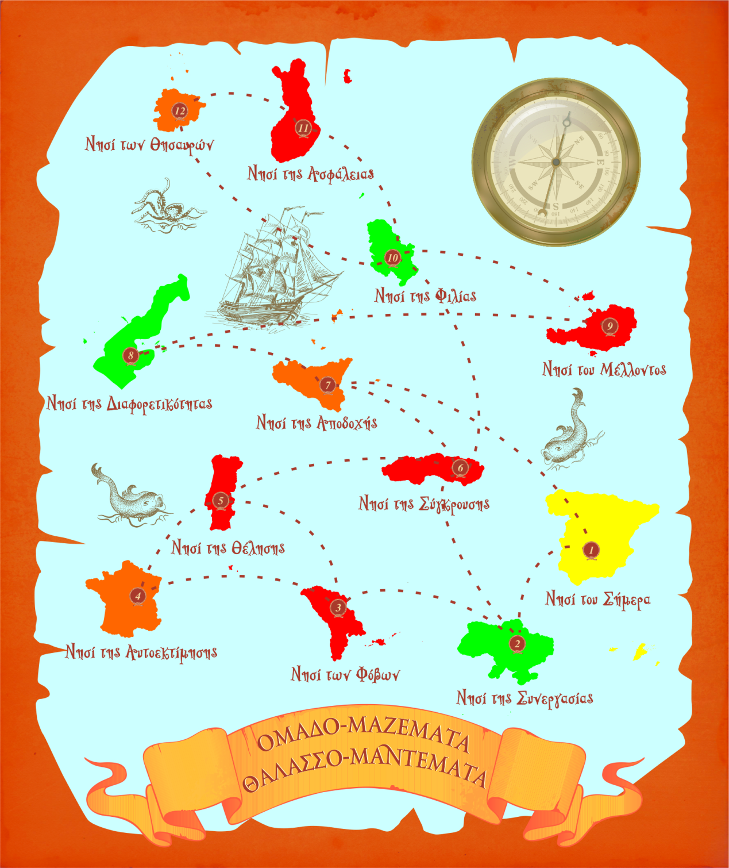
Το ταμπλό δραστηριοτήτων:

